Ануфриев Андрей || 465029 || 20.04.2025 || ИДЗ 2 (Лаб1+Безье)

Оглавление

Лабораторная 1 1

Задание 1

# Лабораторная работа: численное интегрирование

Вариант 29

## Задание

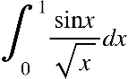Вычислить приближённо интеграл

с погрешностью 00001,0 = ε методами: прямоугольников, трапеций, Симпсона.

## Метод прямоугольников

### Анализ

Отрезок интегрирования делится на *n* равных частей, в середине каждого подотрезка вычисляется значение функции.

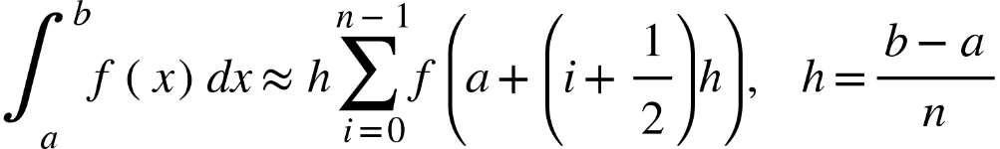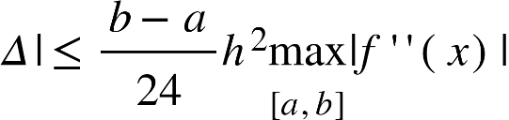

### Код

## Метод трапеций

### Анализ

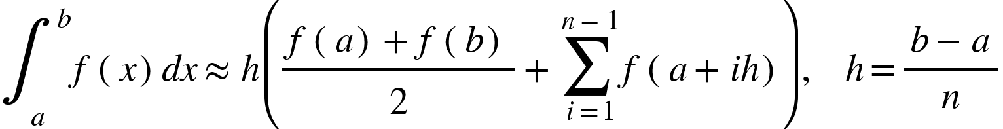

Погрешность:

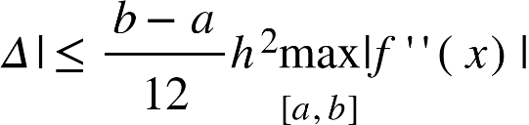

### Код

## Метод Симпсона

### Анализ

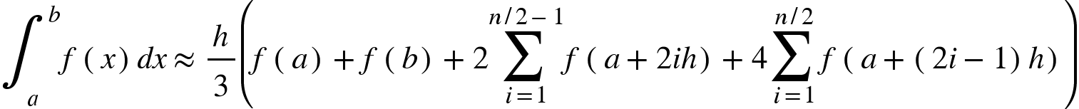

Погрешность:

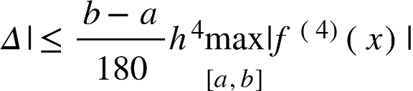

### Код

# Длина кривой Безье

## Задание

# Вывод